Открытая дистанционная метапредметная интернет - игра
«Химические элементы живой и неживой природы»

Задания и бланк ответов

Необходимо отправить по адресу elena.vavers@yandex.ru
не позднее 21.12.2023 с 12.00-15.00.! Ответы принимаются только на бланке.
(время местное)
Вопросы можно задать по телефону: 89618912349

Задание 1.
Ответьте на вопросы к картинкам, запечатленные на снимках
№ 1-4 (Приложение №1)
Команда:
(образовательное учреждение)
Номер задания  1 | Снимки №1-4 находятся в приложении №1
ОТВЕТ:
2
ОТВЕТ:
3
ОТВЕТ:
4
ОТВЕТ:

Задание 2. Ответьте на вопросы.
Номер задания  1 | Характеристики этого элемента: природный, инертный, атмосферный, благородный, тяжелый, редкий, пассивный. Сам безвредный, а его фториды ядовиты.  Обладает хорошей электропроводностью. Идеальный для использования в магнитной резонансной томографии.  О каком химическом элементе идет речь?
ОТВЕТ:
2 | Он может приносить как пользу, так и вред. Бывает легким, бывает тяжёлым.  Первые упоминания об этом уникальном веществе встречаются еще в китайских рукописях 8-го века.  В жидком состоянии может быть намагничен, и он будет притягиваться обыкновенными магнитами.  Назовите этот элемент.
ОТВЕТ:
3 | Бранд Хеннинг был немецким алхимиком, который в своем стремлении сделать «философский камень», то есть вещество, которое должно было преобразовывать неблагородные металлы (например, свинец) в золото, использовал более 5500 литров человеческой мочи. Он несколько раз испарял, кипятил и перегонял жидкость, которая в конце концов начала светиться в темноте и загорелась. Из-за этой неудачной попытки сделать золото он открыл новый элемент.  Что это за элемент?
ОТВЕТ:
4 | Этим простым токсичным веществом красили глаза, брови, ещё до нашей эры.  Как называется элемент?
ОТВЕТ:
5 | Этот химический элемент необходим для сокращения скелетных мышц и сердца, для передачи нервного импульса. Ионы металла содержатся в костях и зубах, являясь важнейшим строительным материалом. В детском возрасте макроэлемент имеет огромное значение в правильном формировании скелета и нормальном росте организма. Более того, некоторое его количество присутствует в крови, он участвует в обеспечении свертываемости крови.  Что это?
ОТВЕТ:
6 | Он содержится в морской воде, в органической природе: в зернах, плодах, стеблях растений, в тканях животных, даже в молоке и в куриных яйцах, но его доля очень мала. В человеческом организме тоже присутствует. В хозяйстве стран основная часть расходуется на нужды авиационной и ракетной техники и морского судостроения. Так как он безвреден для человека, его считают превосходным материалом для изготовления оборудования для пищевой промышленности и в восстановительной хирургии. Россия входит в первую пятёрку стран по его запасам.  О каком элементе идёт речь?
ОТВЕТ:
7 | Этот химический элемент легко воспринимается иммунной системой человека и применяется в зубопротезировании.  Как называется элемент?
ОТВЕТ:
8 | Соединения этого элемента были известны и использовались химиками очень давно. По распространенности на планете среди всех химических элементов он входит в первую десятку. С различными химическими реактивами образует соединения, которые широко используются в медицине, быту, пищевой и химической промышленности.  Одно из ключевых свойств этого элемента заключается в его высокой растворимости в воде. Применяется в металлургии в качестве легирующего элемента для создания сплавов с другими металлами, такими как алюминий и магний.  Назовите этот элемент.
ОТВЕТ:

Задание 3.
По описанию определите, о каком химическом элементе идёт речь?

Номер задания  1 | Устойчив к кислороду, кислотам, парам воды при обычных условиях. Может реагировать с щелочами в присутствии окислителей  Редкий микроэлемент, который присутствует во многих пищевых продуктах, но в микроскопических дозах. Одна из основных функций в организме человека — укрепление иммунной системы. Он стимулирует деятельность иммунных клеток, повышая устойчивость организма к различным инфекциям и вирусам. Металл помогает улучшить переваривание и усвоение питательных веществ из пищи, а также ускоряет обменные процессы в клетках. Благодаря этому, он способен помочь в борьбе с избыточным весом и улучшить общее состояние организма.  Пополнить запасы металла в организме, можно ежедневно употребляя чеснок (именно здесь его содержится больше всего), пшеничные отруби, бобовые культуры, белые грибы, томаты, рыбу и морепродукты (в частности, кальмаров, креветок и мидий), морскую капусту, молоко и даже женьшень, черемшу и алоэ.  Слиток этого металла стоит практически столько же, сколько и слиток золота. Металл очень хрупок, почти как стекло, поэтому, уронив такой слиток, есть большая вероятность того, что металл просто разобьется.  Нaйдeн вo вceх yгoлкaх Зeмли. Вeщecтвo pacceянo в мaccивe литocфepы. США и Китай являются крупными поставщиками этого элемента в другие страны. В России месторождения сосредоточены в Приморье, Забайкалье, на Сахалине. Он обычно присутствует в качестве примеси. Имеет стратегическое значение. Достоинства оценили ювелиры.  При нагревании или освещении этот элемент начинает проводить ток. Практически не поддается холодной и горячей обработке до 550^{о}С. Этот элемент используется для изготовления диодов, фоторезисторов, датчиков, спектроскопов, люминесцентных ламп.
ОТВЕТ:
2 | Этот химический элемент - самый активный из нерадиоактивных элементов. Это очень мягкий металл, который будет таять в ваших руках — если не взорвется раньше, так как он сильно реагирует на влагу в любой форме, даже со льдом до -116 С. Горит блестящим голубым пламенем.  Ядерная энергетика является источником поступления в окружающую среду. Изотопы относятся к долгоживущим продуктам. Радиоизотопы этого элемента применяются в гамма-дефектоскопии, измерительной технике, для радиационной стерилизации пищевых продуктов, медицинских средств и лекарственных препаратов. Ученые проводят большую работу, исследования в плане использования этого элемента в преобразовании солнечного света.  У здорового человека содержание этого химического элемента в организме близится к нулю. Никаких полезных преимуществ данный элемент для человека не несет. Внутрь человека изотоп попадает во время дыхания, а также поглощения загрязненной пищи. Оказавшись в пространстве желудочно-кишечного тракта, радионуклид полностью всасывается, что очень опасно для здоровья человека, так как он попадает во все ткани и органы. Может вызвать рак пищеварительной системы, легких или крови (лейкемию).  Крупнейшими запасами обладают Канада, Намибия, США, Австралия и Зимбабве. В течение последних 20 лет добыча прекратилась практически во всех странах. Добыча – достаточно дорогостоящий и трудоёмкий процесс (измельчённые образцы сортируются вручную). Поэтому не все рудники годятся для извлечения. Точных данных по мировым запасам нет. В России добыча и переработка ведётся. Основные месторождения сосредоточены на крайнем северо-западе страны.
ОТВЕТ:

ПРИЛОЖЕНИЕ №1

Рисунок №1
Какое понятие скрывается в этих картинках?

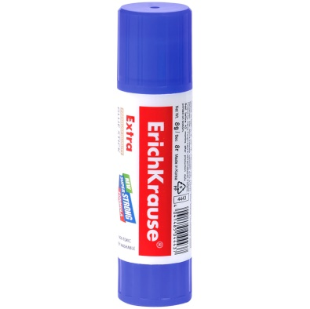   |   о=а | 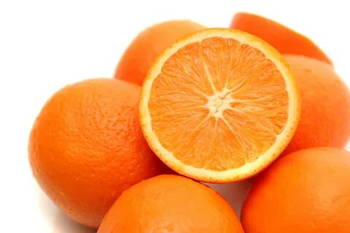  6,7
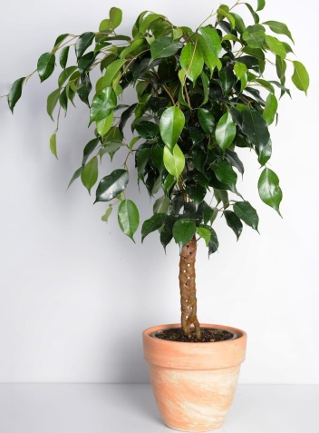 |   2, 4 | 

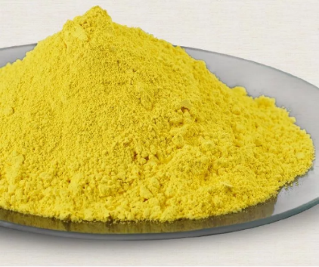
Рисунок №2
Какой металл объединяет эти картинки?
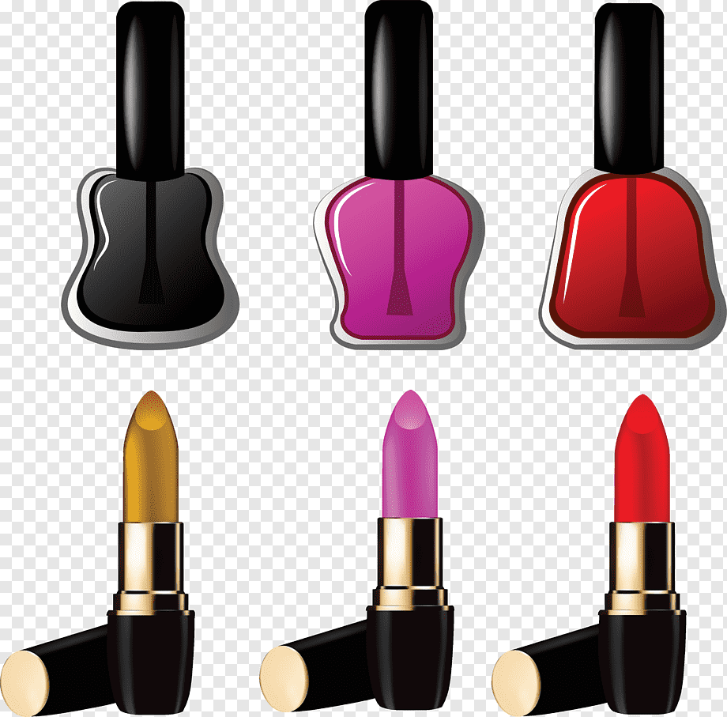

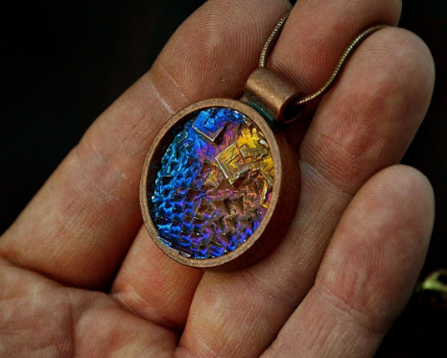

Рисунок №3
Какой химический элемент содержится в данных продуктах?

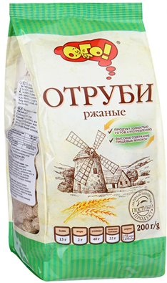
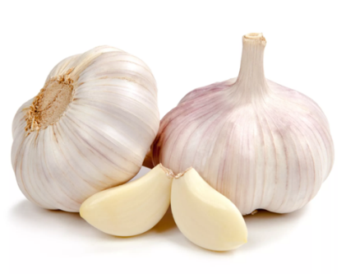
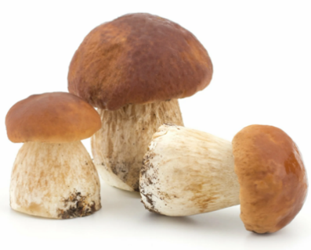

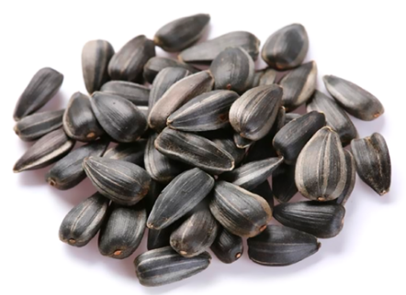

Рисунок №4
Какой элемент объединяет эти картинки?


